index.png

*Pressemelding*

*September 2017*

**Det franske stilikonet Jeanne Damas viser   
Ellos’ høstikoner i ny kampanje**

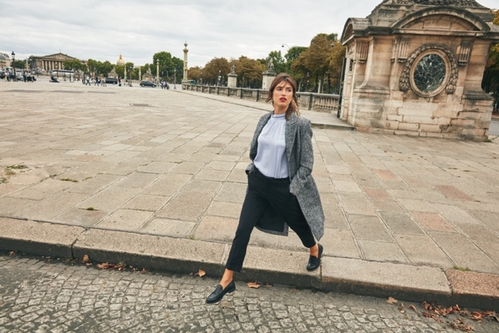

I sin høstkampanje Iconic Essentials velger Ellos å løfte frem klassiske plagg som alle kvinner trenger i garderoben sin. Helter som kåpen, den hvite skjorten, pologenseren, den svarte buksen, skinnjakken, den lille sorte, jeansen, jakken og skjørtet kombineres selvfølgelig med høstens leppestift. Disse tidløse plaggene vises i motens hovedstad av det persiske stilikonet, Jeanne Damas, som er synonym med den avslappede stilen som faller så naturlig for mange franske kvinner, og som verdsettes av den nordiske kvinnen. I kampanjefilmene som utspiller seg både i en fantastisk leilighet og rundt i Paris’ gater og torg, får plaggene hovedrollen, og gjøres levende og sensuelle med glimt i øyet av stilsikre Jeanne.

– Ellos’ Iconic Essentials passer enhver anledning. Alle garderobeikonene jeg viser i kampanjen er plagg som alltid har hatt en viktig plass i garderoben min. Ellos er et svært relevant livsstilsvaremerke for den moderne kvinnen, siden de har alt fra tidløse klær til innredning for hjemmet, sier Jeanne Damas.

E-handelsbedriften vil med høstens kampanje fokusere på plagg som utgjør en viktig del av den moderne kvinnens garderobe, ikoner som alle kvinner elsker å bruke. Når motesesongene blir mer og mer utradert, er det klassiske plagg som holder over tid som er i fokus.

– Vi er virkelig stolte over vår høstkampanje, Ellos Iconic Essentials. Vi vil med kampanjen inspirere alle kvinner i Norden til å bruke tidløse garderobeikoner og guide dem til nye favoritter som letter hverdagen og tar fram deres beste ”jeg”. Jeanne Damas, som fronter kampanjen, er en av vår tids kuleste stilikoner som inspirerer kvinner verden rundt med sin stilsikre hverdagslook. Derfor faller det seg helt naturlig at hun skal fronte høstkampanjen. Vår hyllest til alle Elloskunder i Norden, sier Marina Davarinou, adm.dir. på Ellos Group.

Kampanjen med Jeanne Damas lanseres 21. september. I 10 uker fra lanseringsdatoen vil Ellos fronte et nytt ikonisk plagg hver uke som en hyllest til alle kvinner i Norden. Alle plagg og all innredning og skjønnhet i kampanjen er høstnyheter og finnes på Ellos.no.

**For mer informasjon, vennligst kontakt:**

Annelie Lindwall Brunsvik, Markedssjef Ellos Norway AS

[annelie.lindwall-brunsvik@ellos.no](mailto:annelie.lindwall-brunsvik@ellos.no)

Mobil : + 47 930 00 273

**Ellos Group** er Nordens ledende e-handelsgruppe med selskapene Ellos, Jotex og Stayhard. I nær relasjon med våre millioner av kunder streber vi stadig etter å utvikle og gi attraktive tilbud innen mote og hjemprodukter for hele familien. For oss er kunden alltid i fokus. Ellos Group, med hovedkontor i Borås, har virksomhet i samtlige nordiske land. Ellos Group har ca 700 medarbeidere og omsette for rundt 2 milliarder SEK i året. Hovedeier er Nordic Capital Fund VII og Paul Frankenius med Frankenius Equity AB som medinvestor, samt styreleder Anders Halvarsson.